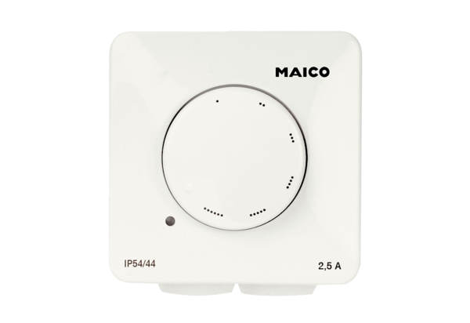Fordulatszám szabályzó STX 1,5Csomagolási egység: 1 darabVálaszték: C
Termékszám: 0157.1561Gyártó: MAICO

